BÁO CÁO PHẦN CỦA NAM
PHẦN 1: KIỂM CHỨNG ĐỊNH LÝ GAUSS-MARKOV BẰNG MÔ PHỎNG MONTE CARLO
1.1. Mục tiêu và Thiết lập mô phỏng
Mục tiêu của phần này là thực nghiệm tính không chệch (Unbiased) của ước lượng OLS thông qua mô phỏng trên tập dữ liệu giả lập. Nhóm thiết lập một mô hình thực tế có dạng:
$$y = Xβ+ ϵ$$
Trong đó, vector tham số thực được ấn định là $β=\left[2.5,1.5,-3.0\right]$. Quá trình mô phỏng được thực hiện qua$M = 1000$ lần lặp. Trong mỗi lần lặp, một nhiễu trắng $ϵ$ được sinh ra theo phân phối chuẩn $N\left(0,1\right)$ và cộng vào mô hình để tạo ra tập dữ liệu $y$ mới.
1.2. Phân tích kết quả thực nghiệm
Dựa trên kết quả chạy thuật toán, nhóm thu được phân phối của các ước lượng $\hat{β_{1}}$ qua 1000 lần thử nghiệm.
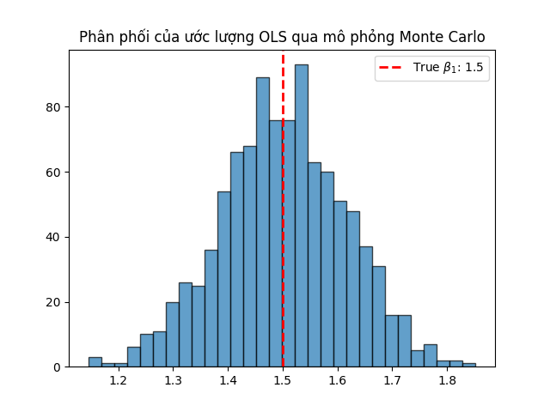
Hình: Phân phối của ước lượng OLS qua mô phỏng Monte Carlo
- Tính không chệch: Biểu đồ Histogram cho thấy các giá trị ước lượng $\hat{β_{1}}$ tập trung đối xứng và có đỉnh hội tụ chính xác quanh giá trị thực $β_{1}=1.5$. Điều này chứng minh rằng về mặt kỳ vọng, sai số của ước lượng bằng 0 ($E\left[\hat{β}\right]= β$).
- Minh chứng định lý: Kết quả thực nghiệm hoàn toàn phù hợp với định lý Gauss-Markov, khẳng định rằng khi các giả định về nhiễu được thỏa mãn, OLS là ước lượng tuyến tính không chệch tốt nhất (BLUE). Điều này cũng xác nhận hàm ols_fit tự cài đặt bằng thư viện numpy hoạt động chính xác về mặt toán học.

CHƯƠNG 2: KHẢO SÁT DỮ LIỆU THỰC TẾ (EDA) - BỘ DỮ LIỆU VIDEO GAMES SALES
2.1. Mục tiêu khảo sát
Phần này thực hiện phân tích đặc điểm cấu trúc dữ liệu và mối quan hệ giữa các biến độc lập với biến mục tiêu Global_Sales nhằm định hướng cho quá trình tiền xử lý và xây dựng mô hình hồi quy.
2.2. Phân tích mối quan hệ giữa các biến (Heatmap)
Nhóm sử dụng ma trận tương quan Pearson để đánh giá mức độ liên kết tuyến tính giữa các biến số trong tập dữ liệu.
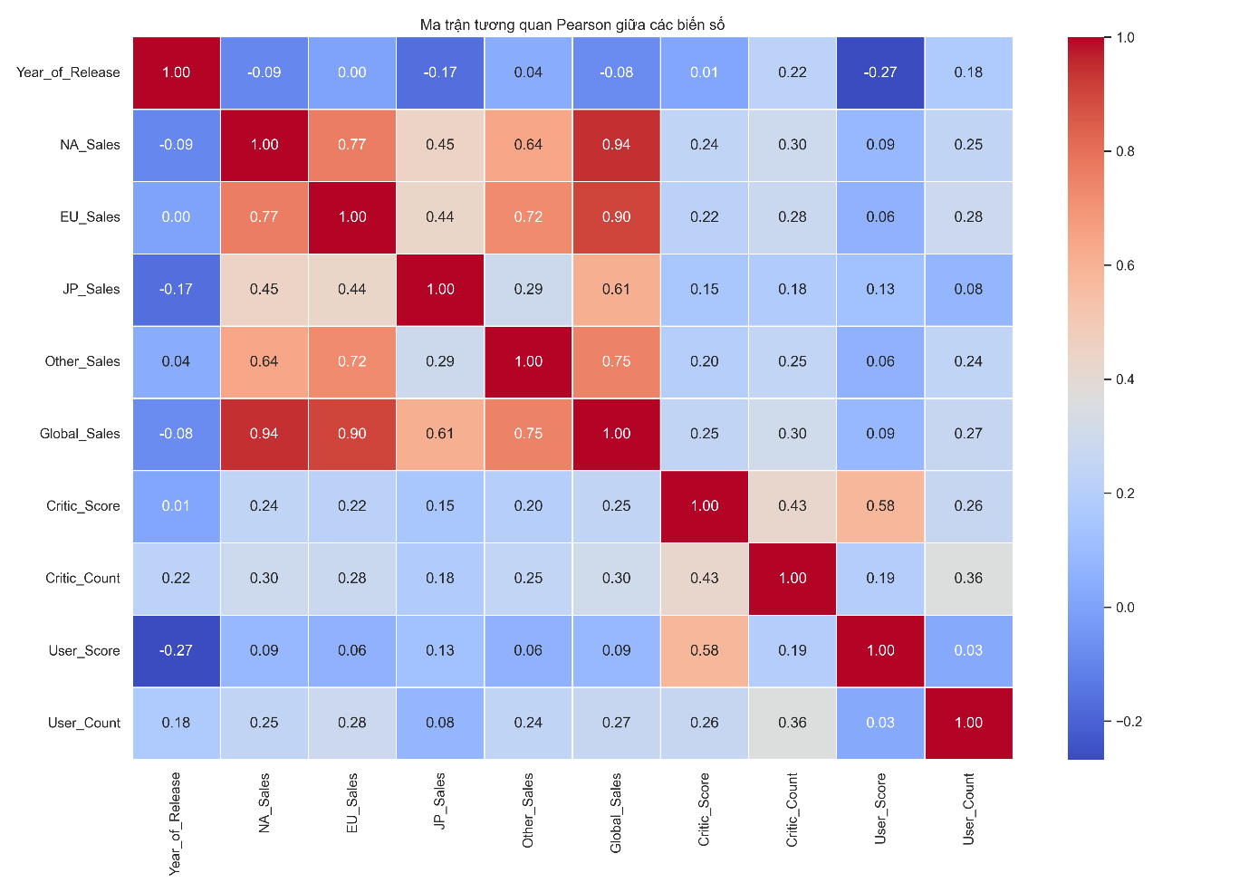
Hình: heatmap_correlation.jpg
- Hiện tượng rò rỉ dữ liệu (Data Leakage): Biến mục tiêu Global_Sales có tương quan cực cao với doanh thu thành phần tại các khu vực như NA_Sales (0.94) và EU_Sales (0.90). Do Global_Sales là tổng của các biến này, việc đưa chúng vào mô hình sẽ gây ra hiện tượng rò rỉ dữ liệu, khiến mô hình mất khả năng dự báo dựa trên đặc trưng game. Vì vậy, các biến doanh thu khu vực sẽ bị loại bỏ khỏi ma trận đặc trưng $X$.
- Đánh giá mức độ ảnh hưởng của điểm số: Điểm đánh giá từ giới chuyên gia (Critic_Score) có mức tương quan dương đạt 0.25, cho thấy đây là biến dự báo tiềm năng. Ngược lại, điểm từ người dùng (User_Score) chỉ đạt mức tương quan 0.09, phản ánh sự đóng góp thấp hơn trong việc giải thích biến động doanh thu toàn cầu.
2.3. Phân tích phân phối doanh thu theo thể loại (Boxplot)
Để hiểu rõ hơn về cấu trúc doanh thu và các giá trị bất thường (outliers), nhóm thực hiện vẽ biểu đồ hộp cho biến Global_Sales theo từng thể loại game (Genre).
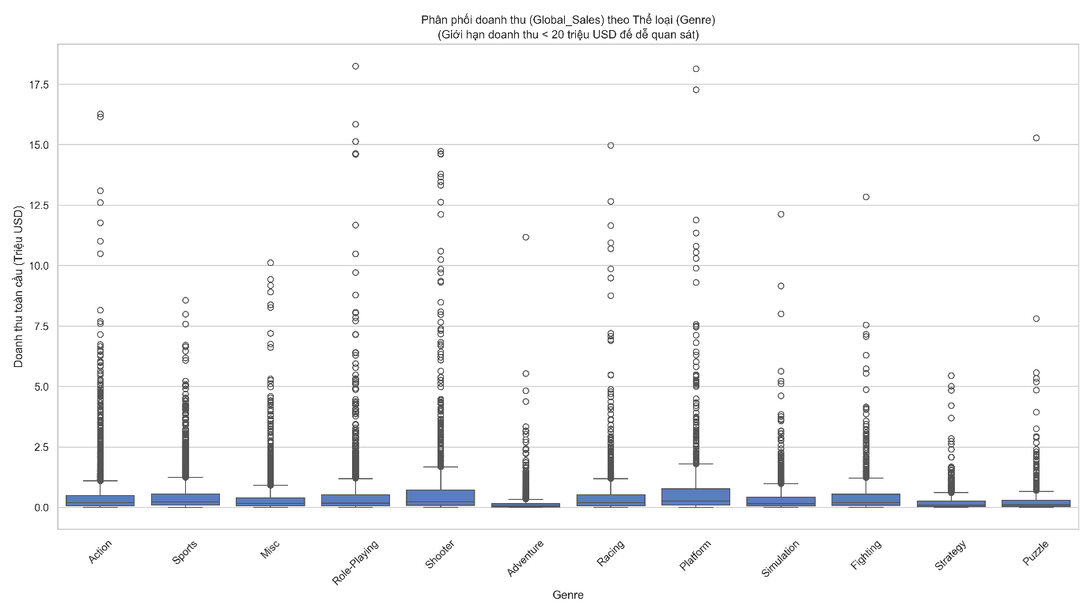
Hình: boxplot_sales_by_genre.jpg
- Sự chênh lệch giữa các thể loại: Các thể loại như Action, Sports và Shooter có dải doanh thu rộng và xuất hiện nhiều điểm dữ liệu bất thường nằm xa phía trên râu (whiskers) của biểu đồ hộp. Đây là minh chứng cho sự tồn tại của các tựa game "bom tấn" (blockbusters) với doanh thu vượt trội so với mặt bằng chung của thị trường.
- Tính lệch của dữ liệu: Phân phối doanh thu ở hầu hết các thể loại đều bị lệch phải (right-skewed). Đặc điểm này gợi ý rằng việc áp dụng phép biến đổi logarit cho biến mục tiêu có thể giúp mô hình hồi quy tuyến tính đạt được giả định về phân phối chuẩn của phần dư tốt hơn.
2.4. Trực quan hóa mối quan hệ giữa điểm chuyên gia và doanh thu (Scatter Plot)
Nhóm thực hiện vẽ biểu đồ phân tán để quan sát chi tiết hơn sự phân bố của doanh thu theo điểm số đánh giá từ giới phê bình.
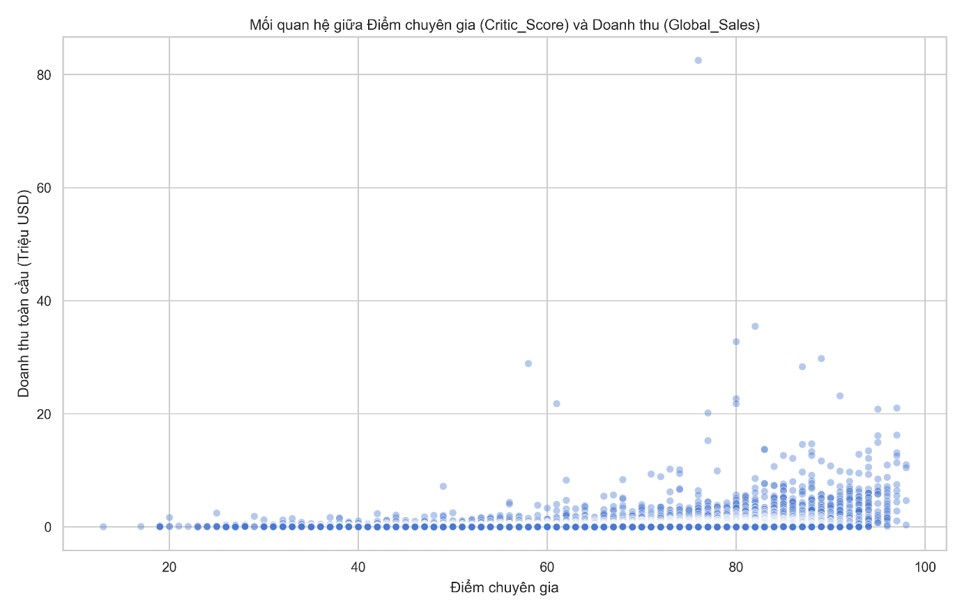
Hình: scatterplot_critic_sales.jpg
- Xu hướng tuyến tính: Biểu đồ cho thấy một xu hướng tăng nhẹ của doanh thu khi điểm số Critic_Score tăng lên, đặc biệt là ở phân khúc điểm cao (từ 80 điểm trở lên).
- Mật độ dữ liệu: Các điểm dữ liệu tập trung dày đặc ở mức doanh thu thấp, trong khi các game có doanh thu cao thường đi kèm với điểm số chuyên gia cao. Điều này củng cố thêm nhận định rằng Critic_Score là một biến độc lập quan trọng trong mô hình dự báo.
2.5. Nhận diện vấn đề dữ liệu khuyết Qua khảo sát, các biến quan trọng như Critic_Score và User_Score chứa lượng lớn dữ liệu khuyết (tỷ lệ lớn hơn 5%). Do đó, bước tiền xử lý cần phối hợp chặt chẽ để thực hiện các phương pháp điền khuyết (Imputation) phù hợp trước khi huấn luyện mô hình.

TÀI LIỆU THAM KHẢO
- James, G., Witten, D., Hastie, T., & Tibshirani, R. (2013). An Introduction to Statistical Learning: with Applications in R. Springer. (Chương 3 về Hồi quy tuyến tính và Chương 6 về chọn biến).
- Wooldridge, J. M. (2015). Introductory Econometrics: A Modern Approach. Cengage Learning. (Phần kiểm chứng định lý Gauss-Markov và phân tích các giả định của OLS).
- Strang, G. (2016). Introduction to Linear Algebra. Wellesley-Cambridge Press. (Lý thuyết ma trận Hat và hình học của bình phương tối thiểu).
- Dữ liệu Video Games Sales (2016). Được trích xuất từ Kaggle và sử dụng cho mục đích học thuật trong đồ án.

